МІНІСТЕРСТВО ОСВІТИ І НАУКИ УКРАЇНИ
Центральноукраїнський національний технічний університет
Механіко-технологічний факультет
ЗВІТ
ПРО ВИКОНАННЯ ЛАБОРАТОРНОЇ РОБОТИ № 12
з навчальної дисципліни
“Базові методології та технології програмування”

ПРОГРАМНА РЕАЛІЗАЦІЯ АБСТРАКТНИЙ ТИПІВ ДАНИХ

ВИКОНАВ
студент академічної групи
КН 22

_________ Червоний Є. В.

ПЕРЕВІРИВ
викладач кафедри кібербезпеки
та програмного забезпечення

_________ Олександр СОБІНОВ

Кропивницький – 2023

Мета роботи
Полягає у набутті ґрунтовних вмінь і практичних навичок об’єктного аналізу й проектування, створення класів С++ та тестування їх екземплярів, використання препроцесорних директив, макросів і макрооператорів під час реалізації програмних засобів у кросплатформовому середовищі Code::Blocks.
Завдання до лабораторної роботи
1. Як складову заголовкового файлу ModulesПрізвище.h розробити клас ClassLab12_Прізвище – формальне представлення абстракції сутності предметної області (об’єкта) за варіантом, ― поведінка об’єкта якого реалізовує розв’язування задачі 12.1.
2. Реалізувати додаток Teacher, який видає 100 звукових сигналів і в текстовий файл TestResults.txt записує рядок “Встановлені вимоги порядку виконання лабораторної роботи порушено!”, якщо файл проекта main.срр під час його компіляції знаходився не в \Lab12\prj, інакше –– створює об’єкт класу ClassLab12_Прізвище із заголовкового файлу ModulesПрізвище.h та виконує його unit-тестування за тест-сьютом(ами) із \Lab12\TestSuite\, протоколюючи результати тестування в текстовий файл \Lab12\TestSuite\TestResults.txt.

Варіант 1
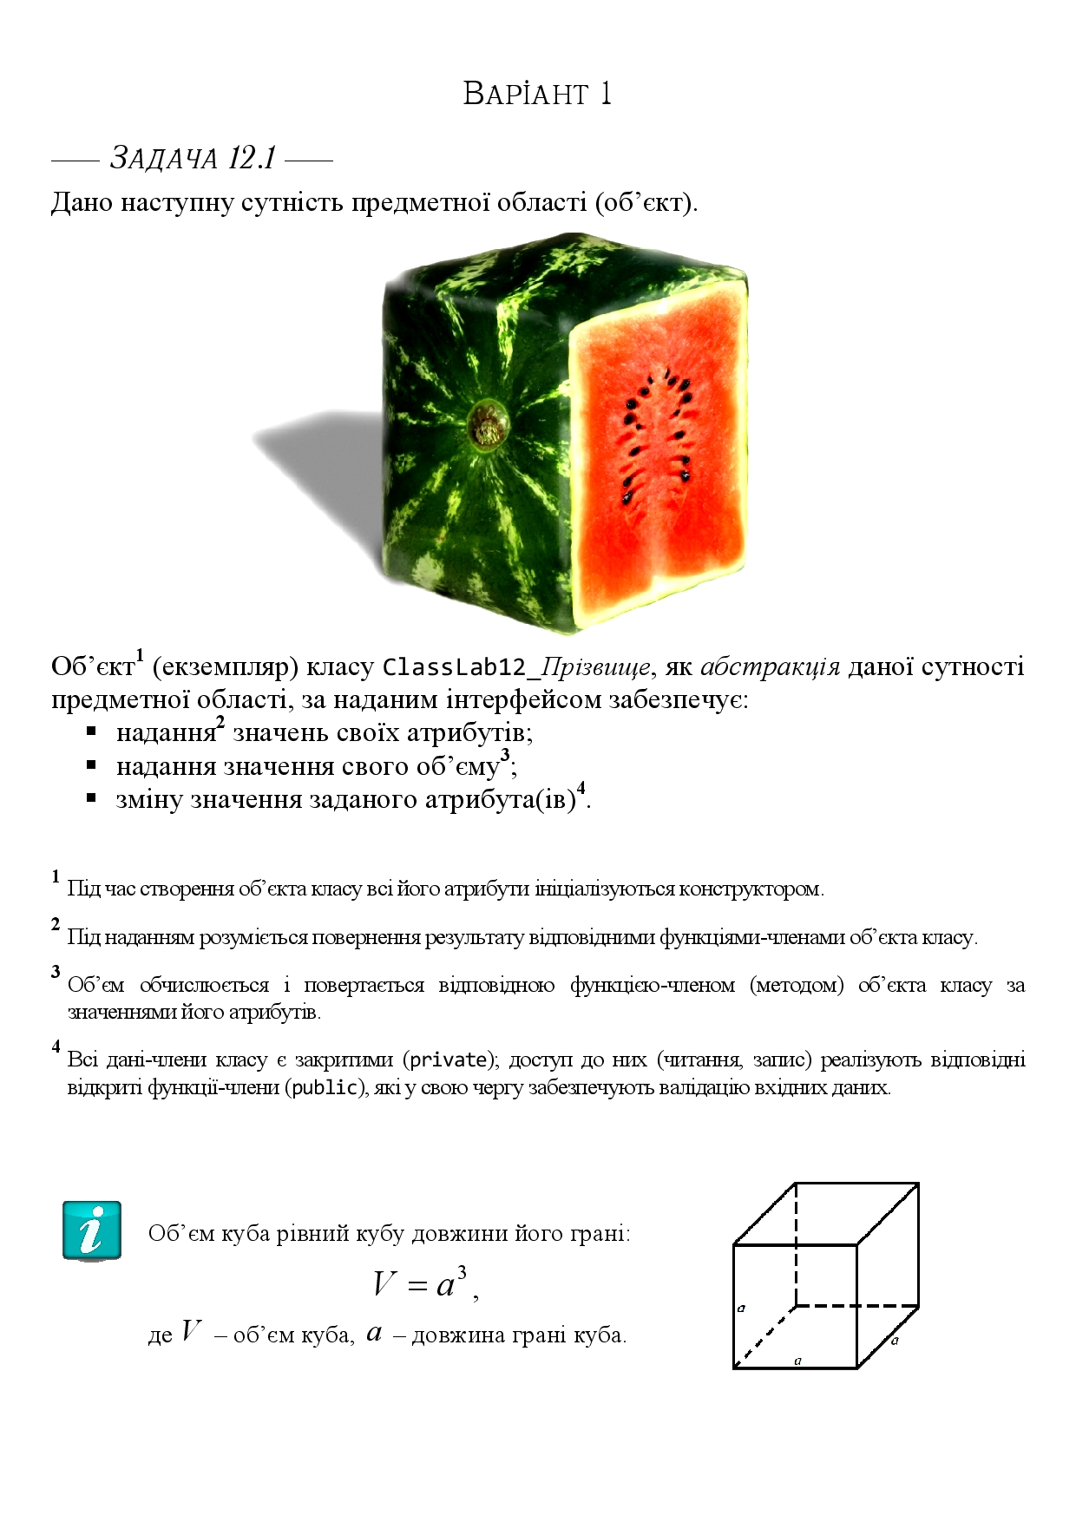Рисунок 1-Завдання
Хід роботи
Виконано об’єктний аналіз та визначено інтерфейс сутності заданої в задачі 12.1
Маємо клас з атрибутами:
- side (сторона)
- volume (об’єм, який визначається автоматично для заданої сторони)
Інтерфейс класу:
- setSide (метод для встановлення атрибуту side)
- getSide (метод надання значення атрибуту side)
- getVolume (метод надання значення атрибуту volume)
Також конструктор класу який за змовчуванням буде встановлювати значення атрибуту side : 1.

Далі реалізовано тест сьют для тестування об’єкта класу (Додаток А)
Потім за отриманими під час проектування програмного модуля артефактами виконати конструювання ADT ‒‒ класу С++, об’єкт якого за наданим інтерфейсом реалізовує розв’язування задачі 12.1

Далі було виконано аналіз та постановку задачі 2 (додатку Teacher)

Вихідний код файлу ModulesChervonyi.h:
#ifndef MODULESCHERVONYI_H_INCLUDED
#define MODULESCHERVONYI_H_INCLUDED

#include <iostream>
#include <fstream>
#include <string>
#include <windows.h>
using namespace std;
class ClassLab12_Chervonyi
{
public:
ClassLab12_Chervonyi();
void setSide(float newside);
float getSide(){return side;}
float getVolume(){return volume(side);}
private:
float side;
float volume(float vside){return vside*vside*vside;}
};

ClassLab12_Chervonyi::ClassLab12_Chervonyi()
{
side = 1;
}

void ClassLab12_Chervonyi::setSide(float newside)
{
side = newside;
}

bool fileInDir()
{
string cpp = __FILE__;
size_t found = cpp.find("\\lab12\\prj");

if (found == string::npos) {
ofstream oufile("../TestSuite/TestResults.txt");
oufile << "Встановлені вимоги порядку виконання лабораторної роботи порушено!" << endl;
for (int i = 0; i < 100; i++) {
cout << "\a";
}
oufile.close();
return false;
}
return true;
}

string declareTestResult(ClassLab12_Chervonyi cube, int num)
{
string result;
result = "-------------------TS#"+to_string(num)+"--------------------\nSide: "+to_string(cube.getSide())+"\nVolume: "+to_string(cube.getVolume())+"\n";
return result;
}

#endif // MODULESCHERVONYI_H_INCLUDED

Вихідний файл проекту Teacher:
#include <iostream>
#include <fstream>
#include <string>
#include "ModulesChervonyi.h"
using namespace std;
int main()
{
string line;
if(fileInDir() == 0) {return 0;}

ClassLab12_Chervonyi cube;
ifstream TSFile("../TestSuite/TS.txt");
ofstream RFile("../TestSuite/TestResults.txt");
if(TSFile.is_open()){
if(RFile.is_open()){
int counter = 1;
while (getline(TSFile, line))
{
cube.setSide(stof(line));
RFile << declareTestResult(cube,counter);
counter++;
}
}
}
TSFile.close();
RFile.close();
system("pause");
return 0;
}

Вміст вихідного файлу TestResults.txt :
-------------------TS#1--------------------
Side: 10.000000
Volume: 1000.000000
-------------------TS#2--------------------
Side: 45.000000
Volume: 91125.000000
-------------------TS#3--------------------
Side: 7.000000
Volume: 343.000000
-------------------TS#4--------------------
Side: 85.199997
Volume: 618470.125000
-------------------TS#5--------------------
Side: 90.000000
Volume: 729000.000000
-------------------TS#6--------------------
Side: 15.600000
Volume: 3796.416260
-------------------TS#7--------------------
Side: 17.200001
Volume: 5088.448730
-------------------TS#8--------------------
Side: 123.456001
Volume: 1881640.250000
-------------------TS#9--------------------
Side: 67.230003
Volume: 303871.125000
-------------------TS#10--------------------
Side: 119.000000
Volume: 1685159.000000

Дотаток А — TestSuite12
TestSuite12

Назва тестового набору | TestSuite12
Автор | Червоний Єгор Владиславович
Виконавець | Червоний Єгор Владиславович

Preliminary Steps | Action | Expected  Result | Result
1 | Side: 10 | Volume: 1000 | PASSED
2 | Side: 45 | Volume: 91125 | PASSED
3 | Side: 7 | Volume: 343 | PASSED
4 | Side: 85,199997 | Volume: 618470.125 | PASSED
5 | Side: 90 | Volume: 729000 | PASSED
6 | Side: 15,6 | Volume: 3796.41626 | PASSED
7 | Side: 17,200001 | Volume: 5088.44873 | PASSED
8 | Side: 123,456001 | Volume: 1881640.25 | PASSED
9 | Side: 67,230003 | Volume: 303871.125 | PASSED
10 | Side: 119 | Volume: 1685159 | PASSED
Висновок
Завантажити власний Git-репозиторій https://github.com/odorenskyi/ (в \Lab12\tasks міститься варіант умови задачі 12.1), до звіту записано мету лабораторної роботи, номер варіанта, завдання. У \Lab12 заповнено файл README.md, а також створено теки prj, Software, TestSuite, Report. Виконати об’єктний аналіз сутності згідно з варіантом завдання визначено інтерфейс сутності, виконано аналіз та постановку задачі 12.1. Програмно реалізувано абстракцію сутності предметної області, враховуючи вимоги стандарту ISO/IEC 12207 в частині реалізації програмного елемента. Розроблено тест-сьют задля проведення модульного тестування об’єкта класу. В Code::Blocks IDE відкрито проект заголовкового файлу ModulesChervonyi, створений під час виконання лабораторної роботи № 8 (\Lab8\prj). За отриманими під час проектування програмного модуля артефактами виконано конструювання ADT ‒‒ класу С++, об’єкт якого за наданим інтерфейсом реалізовує розв’язування задачі 12.1. Виконано аналіз і постановку задачі завдання 2 (додаток Teacher). У \Lab12\TestSuite\ за допомогою текстового редактора створено текстовий файл (.txt), до якого збережено тест-сьют для об’єкта класу ClassLab12_Chervonyi. Виконано аналіз вимог до програмного засобу Teacher, проектування архітектури й детальне проектування ПЗ. У Code::Blocks створено в теці \prj проект консольного додатка, іменуваной як Teacher. Виконано конструювання програмного засобу мовою програмування С++ реалізовано проектні артефакти завдання 2 (Teacher). Скомпілювано проект, виконано системне тестування створеного ПЗ Teacher.ехе та скопіювано його у \Lab12\Software\. За допомогою розробленого додатка Teacher.ехе з \Software виконано Unit-тестування об’єкта класу ClassLab12_Chervonyi. Вихідний код заголовкового файлу ModulesПрізвище.h, проекта Teacher та вміст файлу TestResults.txt включено до звіту як додатки. В ході виконання цієї лаборатороноїх роботи я набув ґрунтовних вмінь і практичних навичок об’єктного аналізу й проектування, створення класів С++ та тестування їх екземплярів, використання препроцесорних директив, макросів і макрооператорів під час реалізації програмних засобів у кросплатформовому середовищі Code::Blocks.

